GYVENIMO APRAŠYMAS 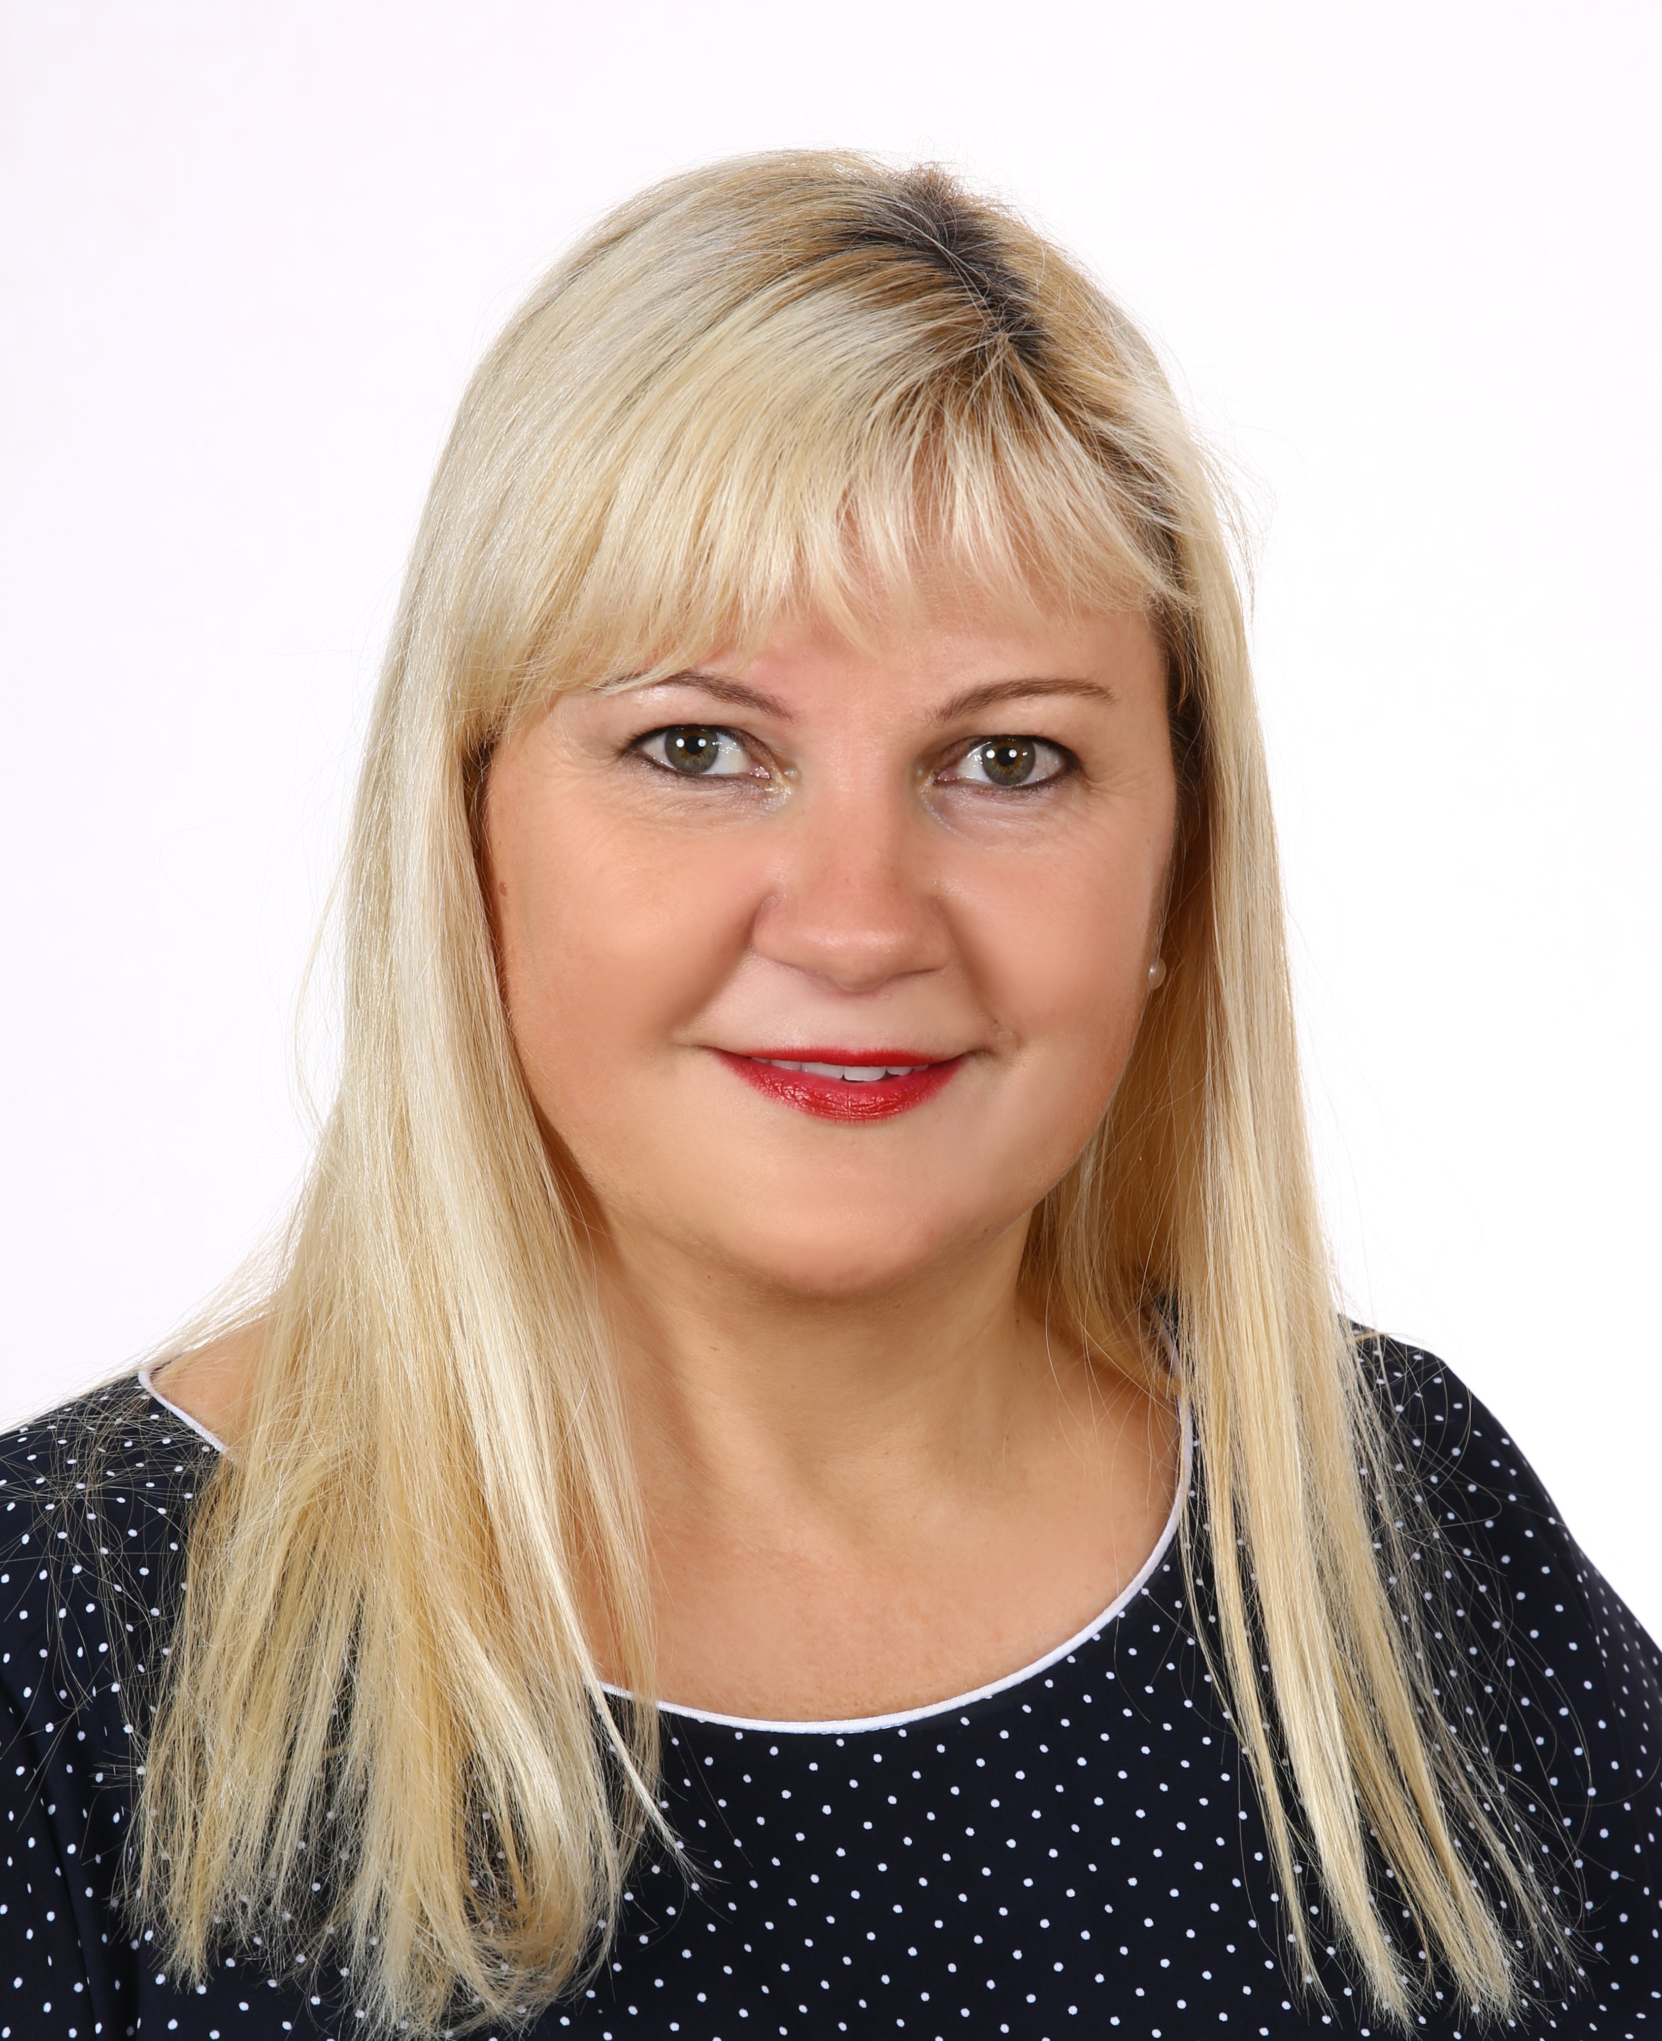

DARBO PATIRTIS

2007 m. – iki dabar Visagino „Gerosios vilties” progimnazija,
direktorė
2006 – 2007 m. VšĮ Visagino tautinių kultūrų centras,
direktorė
2002 – 2006 m. Visagino „Žiburio“ pagrindinė mokykla,
lietuvių k. mokytoja ir direktoriaus pavaduotoja ugdymui
2000- 2002 m. Ignalinos darbo biržos Informacijos ir konsultacijų centras,
konsultantė
1996 – 2002 m. Visagino valstybinės kalbos centras,
latvių ir lietuvių kalbos mokytoja
1994 – 1996 m. Jelgavos (Latvija) mokslinė – techninė biblioteka,
bibliotekininkė
1987 – 1991 m. Ignalinos rajonas, Šiūlėnų kultūros namai,
direktorė
1985 – 1987 m. Ignalinos rajonas, Šiūlėnų biblioteka,
vedėja

IŠSILAVINIMAS

2016– 2018 m Lietuvos edukologijos universitetas,
Švietimo įstaigų vadybos ir administravimo programa,
verslo ir vadybos magistro laipsnis
2000– 2004 m. Vilniaus pedagoginis universitetas,
filologijos bakalauro laipsnis, lietuvių kalbos ir literatūros mokytojo kvalifikacija
1986 - 1988 m. Vilniaus kultūros mokykla,
bibliotekininko specialybė

KALBINIAI ĮGŪDŽIAI

Lietuvių – gimtoji

 | Kalbėjimas | Supratimas | Rašymas
Anglų | B1 | B1 | B1
Rusų | C2 | C2 | C2
Latvių | C1 | C1 | C1
Vokiečių | A1 | A1 | A1
Lenkų | A2 | A2 | A2

DARBO KOMPIUTERIU ĮGŪDŽIAI

Vidutinis lygmuo: Excel, Word, PowerPoint

VAIRUOTOJO PAŽYMĖJIMAS

B kategorija – 2006 m.

ASMENINĖS SAVYBĖS

Atsakinga, iniciatyvi, komunikabili, tolerantiška, atkakliai siekiu tikslo.
Mėgstu aktyvų poilsį, keliones, jodinėti žirgais, taip pat muziką, knygas ir tapyti paveikslus. Turiu gerą humoro jausmą.

PAPILDOMA INFORMACIJA

Patirtis rengiant ir įgyvendinant Tautinių mažumų departamento prie Lietuvos Respublikos Vyriausybės projektus;
Pranešimų rengimas ir skaitymas, mokymų vedimas kvalifikacijos tobulinimo renginiuose:
2018 m. respublikinėje konferencijoje ,,Mokytojų etatinio darbo užmokesčio sistemos diegimo gerųjų praktikų sklaida” pranešimas ,,Darbo sąlygų keitimas: darbo sutartis, nuotolinis darbas, darbo grafikai, apskaita”: respublikinėje konferencijoje ,, Pilietiškumo ugdymas: iššūkiai ir galimybės“ pranešimas ,,Pilietiškumo ugdymas Lietuvos mokyklose. Kaip ugdyti aktyvų, kūrybingą ir atsakingą pilietį?“
2019 m. konferencijoje -seminare ,,Švietimo kokybės kultūra: duomenimis grįstų sprendimų paieškos įgyvendinant reformas“ vedžiau mokymus ,,ŠVIS duomenų naudojimas mokymo lėšų planavimui ir mokytojų darbo krūvio paskirstymui“;
Lietuvos parodų ir kongresų centre ,,Litexpo“ dalyvavau diskusijoje ,,Mokytojo karjera. Kur Tavo galimybės?“;
Vilniuje ir Kauno pedagogų kvalifikacijos centre organizuotame praktinių seminarų cikle spalio 3,8,10,16,17, 22 ir 24 d. konsultavau mokyklų atstovus dėl mokyklos vidaus tvarką nustatančių dokumentų rengimo.
2018 m. - iki dabar Lietuvos švietimo įstaigų vadovų profesinės sąjungos filialų valdybos narė;
Policijos rėmėja

